ЗАКЛЮЧИТЕЛЬНЫЙ ОЧНЫЙ ЭТАП V МЕЖДУНАРОДНОГО КОНКУРСА
НАУЧНО-ИССЛЕДОВАТЕЛЬСКИХ И ТВОРЧЕСКИХ РАБОТ УЧАЩИХСЯ
«СТАРТ В НАУКЕ»
НАУЧНО-ПРАКТИЧЕСКАЯ КОНФЕРЕНЦИЯ
«СОВРЕМЕННЫЕ ПРОБЛЕМЫ ШКОЛЬНОГО ОБРАЗОВАНИЯ»

В целях развития культуры и навыков проектной и исследовательской деятельности обучающихся, выявления интеллектуального потенциала, создания условий для самореализации учащихся школы средствами учебно - исследовательской, творческой и научной деятельности, а так же создания условий для транслирования педагогами результатов своей профессиональной деятельности в области организации и ведения научно- исследовательской и творческой деятельности Международная ассоциация ученых, преподавателей и специалистов – Российская Академия Естествознания провела V Международный конкурс научно - исследовательских и творческих работ учащихся «Старт в науке».
Участниками Конкурса были учащиеся общеобразовательных и средних специальных учебных заведений, центров творчества, учреждений дополнительного образования, школ искусств, а также выпускники указанных учреждений, являющиеся студентами первого курса высших учебных заведений.
Конкурс проводился по двум направлениям – конкурс научно- исследовательских работ и конкурс творческих работ.
На конкурс научно-исследовательских работ принимались работы по следующим предметам:
- Биология
- География
- Иностранный язык
- Информатика
- История
- Краеведение
- Математика
- Обществознание
- Основы безопасности жизнедеятельности
- Правоведение
- Русский язык и литература
- Технология
- Физика
- Философия
- Химия
- Экономика
Конкурс проходил в два этапа. Первый этап – заочный (15.03.2018 г. – 30.04.2018г.), в рамках которого, учащиеся общеобразовательных школ, лицеев и гимназий Российской Федерации представили свои учебно-исследовательские и проектные работы в оргкомитет.
Второй этап – очный, на который были приглашены авторы лучших работ и их руководители.
С 10 по 13 октября 2018 года в Оздоровительном комплексе «Дагомыс» Управления делами Президента Российской Федерации, г. Сочи состоялись: заключительный очный этап V МЕЖДУНАРОДНОГО КОНКУРСА НАУЧНО-ИССЛЕДОВАТЕЛЬСКИХ И ТВОРЧЕСКИХ РАБОТ УЧАЩИХСЯ «СТАРТ В НАУКЕ», НАУЧНО-ПРАКТИЧЕСКАЯ КОНФЕРЕНЦИЯ «СОВРЕМЕННЫЕ ПРОБЛЕМЫ ШКОЛЬНОГО ОБРАЗОВАНИЯ».
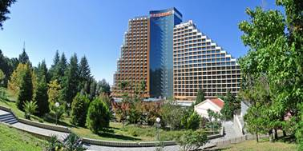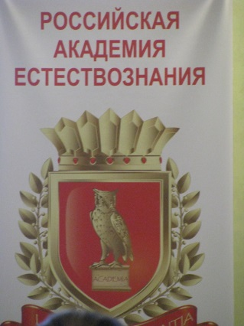

В конференции приняло участие более 400 учащихся со всех регионов России. Во время научных заседаний было заслушано свыше 230 докладов учащихся.
Нашу школу достойно представили:
- Баранова Валерия – 8В (руководитель проекта – учитель русского языка и литературы Калинина Н.Н.)
- Вотчель Елена – 8В класс (руководитель проекта – учитель химии Вотчель М.А.)
- Корнеева Кристина – ученица 8В класса представила два проекта по информатике и технологии (руководители проектов – учитель информатики Бунькова Е.А. и учитель технологии Постникова И.В.)
- Покинтелица Ирина, ученица 9Б класса, также представила два проекта по технологии (учитель – Постникова И.В.)
- Бершауэр Татьяна и Зуева Екатерина – 10 класс (руководитель проекта учитель технологии – Постникова И.В.)
- Ткачёва Вера – 8В класс (руководитель проекта учитель географии Рожкова И.В.)
- Хлопова Кристина – 4В класс (руководитель проекта – учитель начальных классов Ивановская Т.Л.)

Все наши ученики были награждены Дипломом Победителя очного этапа и Дипломом «Надежда Российской науки» Российской Академии Естествознания, также были отмечены дипломом «За лучший устный доклад».
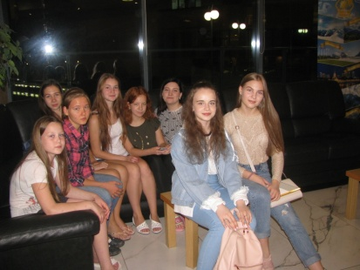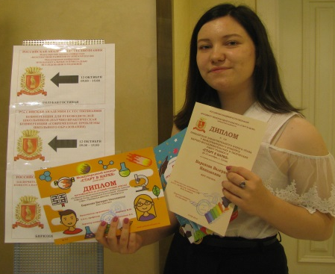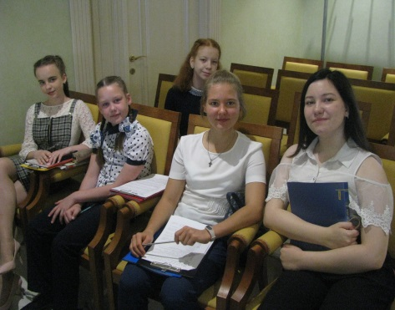

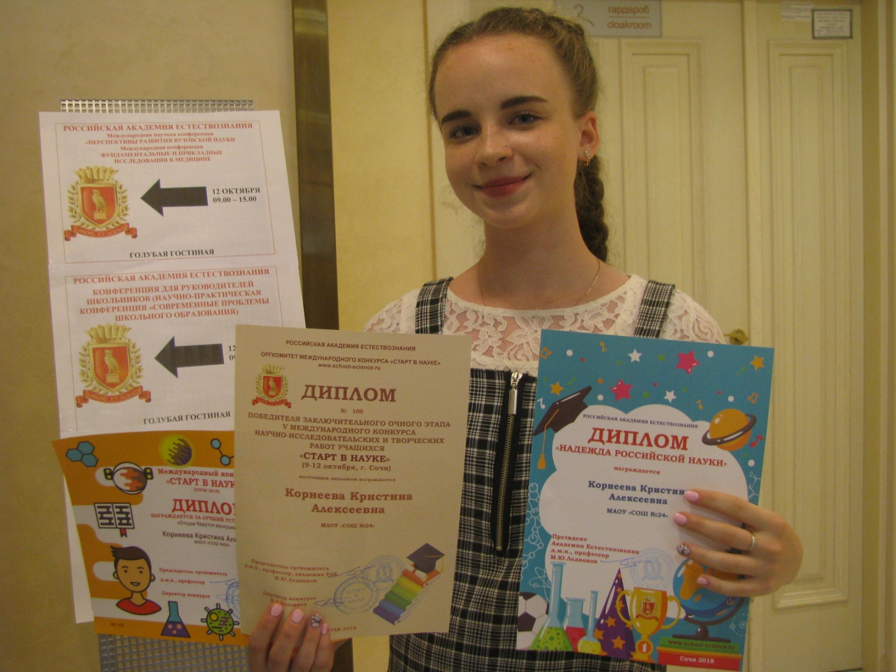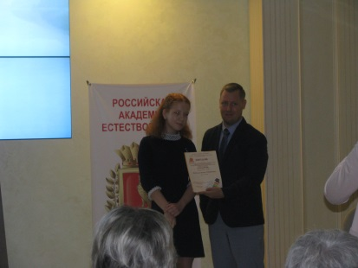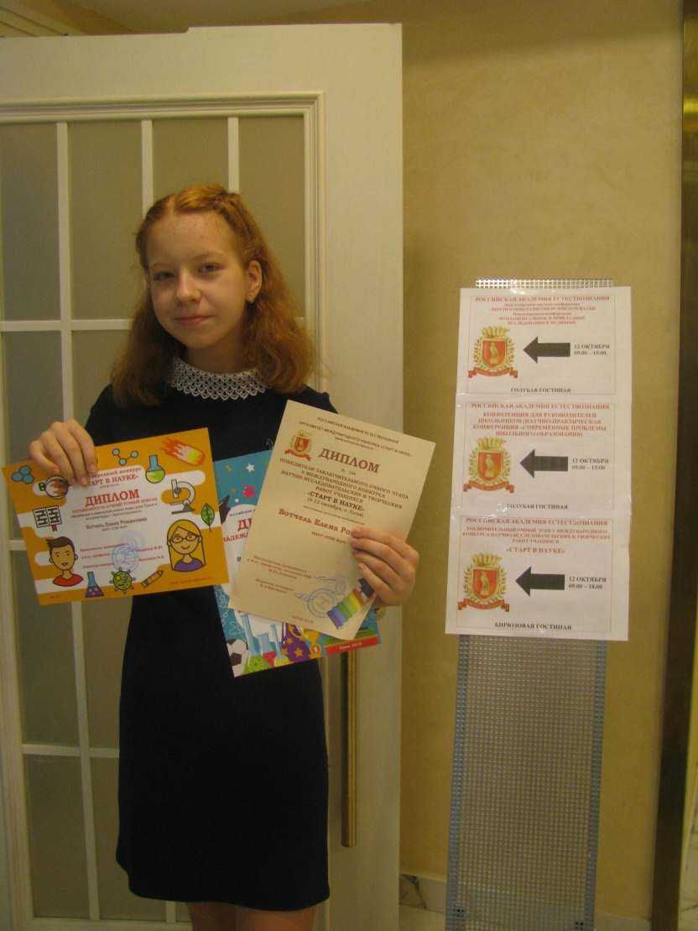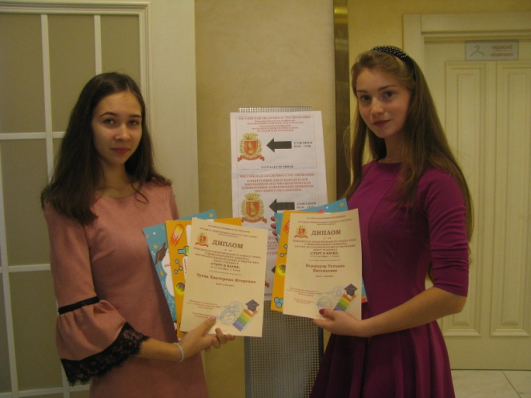
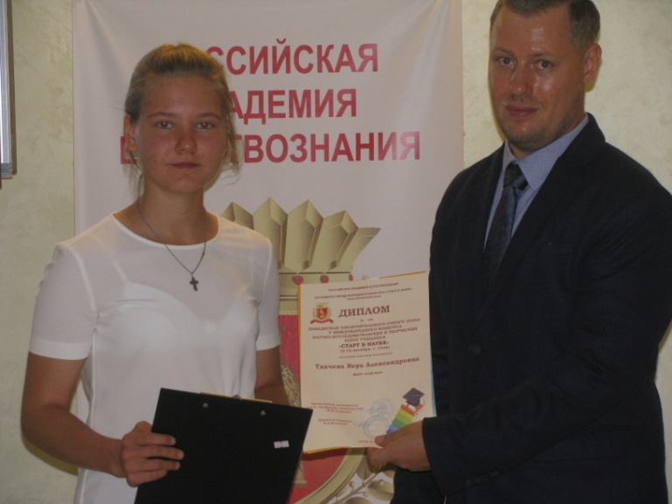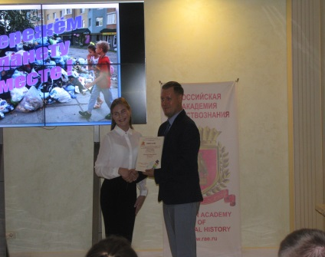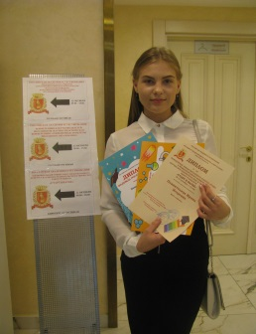

Руководители работ, отмеченных особой значимостью и новизной:
- Бунькова Е.А. – учитель информатики
- Вотчель М.А – учитель химии
- Ивановская Т.Л. – учитель начальных классов
- Калинина Н.Н. – учитель русского языка и литературы
- Постникова И.В. – учитель технологии
- Рожкова И.В. – учитель географии
получили почётную награду Российской Академии Естествознания – медаль «ЗА УСПЕХИ В ОБРАЗОВАНИИ ЮНОШЕСТВА».
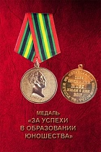
Также были награждены Дипломом «За успехи в образовании юношества», Дипломом руководителя победителя конкурса «Старт в науке» и отмечены благодарственным письмом Академии Естествознания за руководство научной работой учащихся.
В ходе конференции было заслушано и обсуждено 68 докладов, посвященных вопросам среднего образования. Участники конференции прибыли более чем из 250 городов, поселков, сел, деревень и станиц Российской Федерации.

Поездка позади, все участники до сих пор с теплотой вспоминают не только защиту проектов на конференции и награждение, но и тёплое ласковое море, великолепный «СОЧИ ПАРК», шикарный «ОЛИМПИЙСКИЙ», «ПОЮЩИЕ ВОДОПАДЫ», новые знакомства, выражают огромную благодарность директору нашей школы – Вотчель Марине Анатольевне, организовавшей эту незабываемую поездку.

